Akademia Górniczo - Hutnicza im. Stanisława Staszica w Krakowie

Wydział Informatyki, Elektroniki i Telekomunikacji

Katedra Informatyki



***Mniam Mniam!***

***Aplikacja webowa umożliwiająca przechowywanie, ocenianie, oraz udostępnianie innym użytkownikom przepisów kulinarnych***

**Dokumentacja specyfikacyjna**

**Autorzy**: Krzysztof Wrona, Krzysztof Suruło, Piotr Puszkarski, Piotr Maciejowski

## **Spis treści.**

1. Schemat bazy danych.

2. Przypadki użycia.

3. Specyfikacja modułów.

## **1. Schemat bazy danych.**

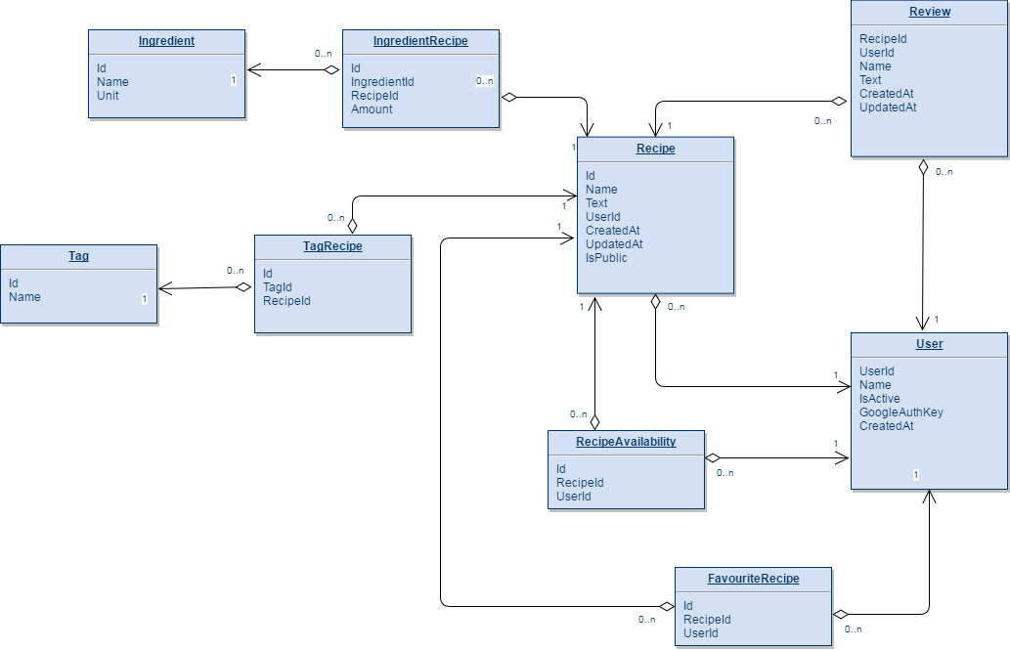

*Rysunek 1. Schemat bazy danych.*

## **2. Przypadki użycia.**

**Numer i nazwa przypadku użycia:** 1Dodanie przepisu

**Cel przypadku użycia**: Dodanie przepisu przez użytkownika

**Aktor główny**: Zalogowany użytkownik

**Wyzwalacz**: Naciśnięcie przycisku “Create New”

**Warunek początkowy**: Użytkownik jest zalogowany w systemie

**Minimalna gwarancja**: Przepis nie zostanie dodany w przypadku niepowodzenia operacji.

**Główny scenariusz powodzenia**:

1. Użytkownik przechodzi do “All recipes” lub “My recipes”.
2. Użytkownik naciska przycisk “Create New”.
3. Użytkownik wprowadza dane: Name, Text, Ingredients i Tags.
4. Użytkownik klika “Create”
5. Dane są wprowadzane do systemu.

**Numer i nazwa przypadku użycia:** 2Wyszukiwanie przepisu

**Cel przypadku użycia**: Wyszukanie przepisu przez użytkownika

**Aktor główny**: Zalogowany użytkownik

**Wyzwalacz**: Naciśnięcie przycisku “All recipes”

**Warunek początkowy**: Użytkownik jest zalogowany w systemie

**Minimalna gwarancja**: Brak zmian.

**Główny scenariusz powodzenia**:

1. Użytkownik naciska “All recipes” i przechodzi do odpowiedniej części aplikacji odpowiedzialnej za wyświetlanie danych.
2. Użytkownik dostaje możliwość wprowadzenia kryteriów filtrowania w celu łatwiejszego odnalezienia interesujących go potraw.
3. Użytkownik naciska przycisk “Search”
4. Potrawy otrzymane od systemu są wyświetlane w aplikacji.

**Rozszerzenia:**

6.1 W razie braku znalezienia przepisu spełniającego kryteriów filtrowania wyświetlany jest komunikat o braku wyników

**Numer i nazwa przypadku użycia:** 3Ocenienie przepisu

**Cel przypadku użycia**: Ocena obcego przepisu przez użytkownika

**Aktor główny**: Zalogowany użytkownik

**Wyzwalacz**: Naciśnięcie przycisku “Create New review”

**Warunek początkowy**: Użytkownik jest zalogowany w systemie

**Minimalna gwarancja**: Brak zmian w ocenie przepisu.

**Główny scenariusz powodzenia**:

Użytkownik otwiera aplikację mobilną.

1. Użytkownik otwiera aplikację.
2. Przechodzi do odpowiedniej części aplikacji odpowiedzialnej za wyświetlanie potrawy którą chce ocenić
3. Użytkownik tworzy ocenę za pomocą “Create New review”
4. Użytkownik wpisuje dane w formularzu.
5. Do zewnętrznego serwera wysyłane są informację o ocenie.

**Numer i nazwa przypadku użycia:** 4Logowanie do systemu

**Cel przypadku użycia**: Zalogowanie się do systemu przez użytkownika

**Aktor główny**: Niezalogowany użytkownik

**Wyzwalacz**: Otworzenie aplikacji

**Warunek początkowy**: Użytkownik nie jest zalogowany w systemie

**Minimalna gwarancja**: Brak zmian.

**Główny scenariusz powodzenia**:

1. Użytkownik otwiera aplikację.
2. Użytkownik naciska przycisk “Log in”.
3. Użytkownik może zalogować się przez Google lub przez lokalne konto.
4. .System loguje użytkownika.

**Rozszerzenia:**

4.1 W razie wprowadzenia niepoprawnych danych system wyświetla odpowiedni komunikat o błędnym loginie lub haśle i nie loguje użytkownika do systemu.

**Numer i nazwa przypadku użycia:** 5Wylogowanie z systemu

**Cel przypadku użycia**: Wylogowanie się z systemu przez użytkownika

**Aktor główny**: Zalogowany użytkownik

**Wyzwalacz**: Wciśnięcie przycisku “Log out”

**Warunek początkowy**: Użytkownik jest zalogowany w systemie

**Minimalna gwarancja**: Brak zmian.

**Główny scenariusz powodzenia**:

1. Użytkownik naciska przycisk wylogowania.
2. System wylogowuje użytkownika.

**Numer i nazwa przypadku użycia:** 6Modyfikacja przepisu

**Cel przypadku użycia**: Modyfikacja przepisu przez użytkownika

**Aktor główny**: Zalogowany użytkownik

**Wyzwalacz**: Naciśnięcie przycisku “Edit”

**Warunek początkowy**: Użytkownik jest zalogowany w systemie

**Minimalna gwarancja**: Przepis nie zostanie zmodyfikowany w przypadku niepowodzenia operacji.

**Główny scenariusz powodzenia**:

1. Użytkownik wyszukuje swój przepis, który chce zmodyfikować i go wybiera.
2. Użytkownik naciska przycisk “Edit”.
3. Użytkownik modyfikuje dane: Name, Text, Ingredients, Tags.
4. Użytkownik klika “Save”
5. Dane są wysyłane na zewnętrzny serwer.

**Rozszerzenia:**

5.1 W razie wprowadzenia niepoprawnych danych system wyświetla odpowiedni komunikat o błędzie i operacja wprowadzania danych jest powtarzana.

**Numer i nazwa przypadku użycia:** 7Wyszukiwanie własnego przepisu

**Cel przypadku użycia**: Wyszukanie własnego przepisu przez użytkownika

**Aktor główny**: Zalogowany użytkownik

**Wyzwalacz**: Naciśnięcie przycisku “My recipes”

**Warunek początkowy**: Użytkownik jest zalogowany w systemie

**Minimalna gwarancja**: Brak zmian.

**Główny scenariusz powodzenia**:

1. Użytkownik naciska przycisk “My recipes” i przechodzi do odpowiedniej części aplikacji odpowiedzialnej za wyświetlanie danych.
2. Użytkownik dostaje możliwość wprowadzenia kryteriów filtrowania w celu łatwiejszego odnalezienia interesujących go potraw.
3. Użytkownik naciska przycisk “Search”
4. Odpytywany jest zewnętrzny serwer przetrzymujący dane.
5. Potrawy otrzymane od serwera są wyświetlane w aplikacji.

**Rozszerzenia:**

5.1 W razie braku znalezienia przepisu spełniającego kryteriów filtrowania wyświetlany jest komunikat o braku wyników

**Numer i nazwa przypadku użycia:** 8Usunięcie przepisu

**Cel przypadku użycia**: Usunięcie przepisu przez użytkownika

**Aktor główny**: Zalogowany użytkownik

**Wyzwalacz**: Naciśnięcie przycisku “Delete”

**Warunek początkowy**: Użytkownik jest zalogowany w systemie i przepis należy do użytkownika

**Minimalna gwarancja**: Przepis nie zostanie usunięty w przypadku niepowodzenia operacji.

**Główny scenariusz powodzenia**:

1. Użytkownik wyszukuje swój przepis.
2. Użytkownik klika na przycisk “Delete”.
3. System wysyła komunikat o potwierdzeniu operacji.
4. Użytkownik wciska “Delete”.
5. Przepis jest usuwany z systemu.

**Rozszerzenia:**

6.1 Wybranie opcji “Back to list” spowoduje brak zmian.

**Numer i nazwa przypadku użycia:** 9Modyfikacja oceny

**Cel przypadku użycia**: Modyfikacja oceny przepisu przez użytkownika

**Aktor główny**: Zalogowany użytkownik

**Wyzwalacz**: Naciśnięcie przycisku “Edit”

**Warunek początkowy**: Użytkownik jest zalogowany w systemie.

**Minimalna gwarancja**: Ocena nie zostanie zmodyfikowana w przypadku niepowodzenia operacji.

**Główny scenariusz powodzenia**:

1. Użytkownik otwiera aplikację.
2. Użytkownik wyszukuje przepis.
3. Użytkownik wybiera przepis.
4. Użytkownik wybiera “Details” dla swojej oceny.
5. Użytkownik klika na przycisk “Edit”.
6. System wysyła komunikat o potwierdzeniu operacji.
7. Użytkownik wciska “Save”.
8. System modyfikuje ocenę.

**Rozszerzenia:**

6.1 Wybranie opcji “Back to List” spowoduje brak zmian.

**Numer i nazwa przypadku użycia:** 11Ulubione przepisy

**Cel przypadku użycia**: Dodanie przepisu do ulubionych przez użytkownika

**Aktor główny**: Zalogowany użytkownik

**Wyzwalacz**: Naciśnięcie przycisku “Add to favourite”

**Warunek początkowy**: Użytkownik jest zalogowany w systemie.

**Minimalna gwarancja**:Przepis nie zostanie pobrany.

**Główny scenariusz powodzenia**:

1. Użytkownik otwiera aplikację.
2. Użytkownik wyszukuje przepis.
3. Użytkownik wybiera przepis.
4. Użytkownik klika na przycisk “Add to favourite”.
5. System zapisuje przepis w ulubionych przepisach użytkownika.

**Numer i nazwa przypadku użycia:** 12 Wyświetlenie przepisu

**Cel przypadku użycia:** Zobaczenie przepisu przez użytkownika

**Aktor główny:** Zalogowany użytkownik

**Wyzwalacz:** Naciśnięcie wybranego przepisu z Listy przepisów.

**Warunek początkowy:** Użytkownik jest zalogowany w systemie.

**Minimalna gwarancja:** Przepis nie zostanie wyświetlony.

**Główny scenariusz powodzenia:**

1. Użytkownik otwiera aplikację.
2. Użytkownik wyszukuje przepis.
3. Użytkownik klika w “Details”.
4. System wyświetla szczegóły przepisu.

### **3. Specyfikacja modułów.**

**Nazwa:**

Modułkomunikacji z zewnętrznym serwerem

**Opis:**

Moduł odpowiedzialny za komunikację aplikacji z zewnętrznym serwerem. Dane będą przesyłane przez protokół HTTP.

**Sposób wywołania:**

Wywoływany, gdy nastąpi interakcja z użytkownikiem.

**Specyfikacja wejścia:**

Otrzymanie danych od użytkownika jak np. wprowadzenie informacji i interakcja z interfejsem graficznym.

**Specyfikacja wyjścia:**

Dane zwrócone od serwera, które następnie są przekazywane dla aplikacji użytkownika.

**Nazwa:**

Moduł odpowiedzialny za poprawną interakcję użytkownika z interfejsem

**Opis:**

Moduł zajmujący się reagowaniem na żądania użytkownika jak wprowadzanie danych, interakcja z elementami gui. Wyświetla pola wprowadzania danych, przyciski, generalny interfejs a także zarządza odpowiednią kolejnością prezentowanych widoków.

**Sposób wywołania:**

Wywoływany, gdy nastąpi uruchomienie aplikacji przez użytkownika.

**Specyfikacja wejścia:**

Dane otrzymane od użytkownika lub serwera

**Specyfikacja wyjścia:**

Wyświetlenie odpowiednich widoków w zależności od otrzymanych danych.

**Nazwa:**

Moduł odpowiedzialny za komunikację z bazą danych

**Opis:**

Moduł pozwala na pobieranie i zapisywanie danych do bazy. Do komunikacji z bazą wykorzystany zostanie entity framework.

**Sposób wywołania:**

Wywoływany, gdy nastąpi chęć zapisania lub pobrania danych z bazy danych.

**Specyfikacja wejścia:**

Dane otrzymane od użytkownika. Użytkownik może zażądać odpowiednich informacji, wtedy serwer pobiera te informacje z bazy i przekazuje użytkownikowi. Użytkownik także może zażądać zapisania danych w bazie.

**Specyfikacja wyjścia:**

Zapisanie danych w bazie lub też pobranie informacji na żądanie użytkownika.

**Nazwa:**

Moduł odpowiedzialny za autentykację użytkowników

**Opis:**

Moduł pozwala rozpoznać użytkownika za pomocą autoryzacji Google lub lokalnie. Moduł odpowiedzialny jest za możliwość stworzenia konta lokalnie lub też zalogowania się przez konto Google. Moduł odpowiada za możliwość dostępu do aplikacji wyłącznie dla zalogowanych użytkowników.

**Sposób wywołania:**

Wywoływany, gdy nastąpi chęć skorzystania z aplikacji

**Specyfikacja wejścia:**

Konto stworzone lokalnie lub też konto Google. Korzystanie z funkcji aplikacji dostępnych tylko dla użytkowników.

**Specyfikacja wyjścia:**

Udostępnienie użytkownikowi funkcjonalności aplikacji.